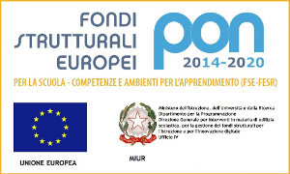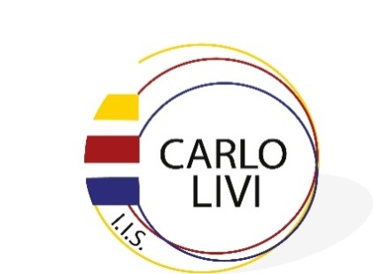

ISTITUTO D'ISTRUZIONE SUPERIORE “CARLO LIVI”

Liceo Scientifico/Linguistico: via Marini n. 9 – 59100 Prato

Tel. 0574/42166 – Fax 0574/607065

*Liceo Artistico: via Maroncelli n. 33 - 59013 Montemurlo (PO)*

*Tel. 0574/683312 – Fax 0574/ 689194*

*E-mail artisticomontemurlo@gmail.com*

**Circolare n. 617 del 10/07/2023**

Alle famiglie e agli studenti del Liceo artistico

Al sito WEB

**Oggetto: modalità esami recupero, integrativi, idoneità (settembre 2023)**

Si comunicano le modalità degli esami che si svolgeranno a partire dal 1° settembre.

Tutti le prove si svolgeranno nella Sede principale di via Maroncelli 33, Montemurlo.

***Esami che prevedono due prove, una scritta e una orale***

**Italiano**: prova scritta e prova orale

**Inglese**: prova scritta e prova orale

**Storia dell'arte**: prova scritta e prova orale

**Matematica**: prova scritta e prova orale

**Scienze motorie**: prova scritta e prova orale

**Discipline geometriche**: prova scritta e prova orale

**Discipline pittoriche**: prova scritta e prova orale

**Discipline plastiche**: prova scritta e prova orale

**Laboratorio artistico**: prova scritta e prova orale

**Progettazione e Laboratorio** (Moda, Grafica, Architettura, Arti figurative): prova scritta e prova orale

*./..*

***Esami che prevedono una sola prova orale***

**Storia**: prova orale

**Fisica**: prova orale

**Scienze**: prova orale

**Chimica**: prova orale

Si ricorda a tutti gli studenti e alle famiglie di visionare con attenzione il calendario degli esami perché la mancata presenza o il ritardo a una qualsiasi delle prove comporterà la non ammissione per l’impossibilità di recuperare successivamente la prova stessa.

In allegato alla presente, i calendari delle prove scritte e delle prove orali.

**f.to**

**IL DIRIGENTE SCOLASTICO**

**Dott.ssa Mariagrazia Ciambellotti**

***“Firma autografa sostituita a mezzo stampa***

***ai sensi dell’art. 3, comma 2, del D.Lgs. 39/93”***

Sedi decentrate: Liceo Artistico “Marconcino” via Galcianese, 20/f- 59100 Prato – 0574/875358

e-mail: [pois00300c@istruzione.it](mailto:pois00300c@istruzione.it) - P.E.C.: [pois00300c@pec.istruzione.it](mailto:pois00300c@pec.istruzione.it) sito web: https://www.liviprato.edu.it

Codice Fiscale: 84007110483 - Codice Univoco Ufficio: UF9WG0